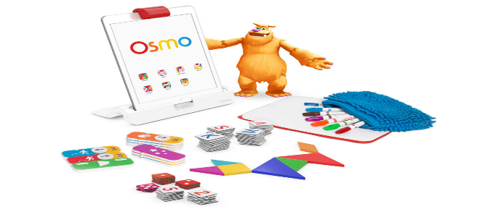[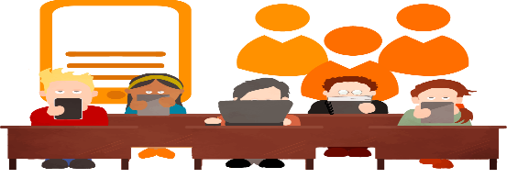](https://www.google.nl/url?sa=i&rct=j&q=&esrc=s&source=images&cd=&ved=2ahUKEwjCvfzY1cDiAhWLaVAKHVHODX4QjRx6BAgBEAU&url=http%3A%2F%2Fwww.reisgidsdigitaalleermateriaal.org%2F&psig=AOvVaw2u7QXRd5UMYjxAucBAKl4f&ust=1559216887955898)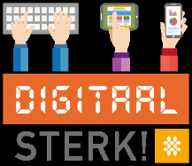[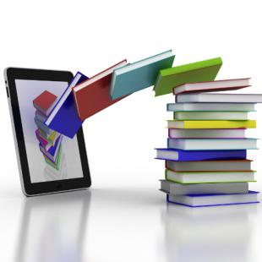](https://www.google.nl/url?sa=i&rct=j&q=&esrc=s&source=images&cd=&ved=2ahUKEwjQ0rS118DiAhXLfFAKHTGPDqwQjRx6BAgBEAU&url=http%3A%2F%2Fwww.voop.be%2Fmaak-je-eigen-lesmateriaal-met-capisj%2F&psig=AOvVaw3t68uUiZZmFsYZlbWFJJpa&ust=1559217346703458)[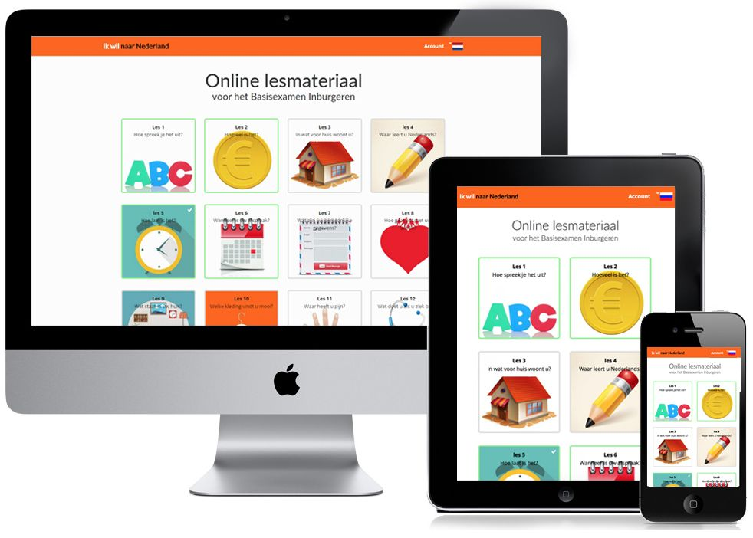](https://www.google.nl/url?sa=i&rct=j&q=&esrc=s&source=images&cd=&ved=2ahUKEwjjgdaV18DiAhUSZ1AKHbW5BIAQjRx6BAgBEAU&url=https%3A%2F%2Flesmateriaal.ikwilnaarnederland.nl%2F&psig=AOvVaw336Qa9lbp3yj3p1sYA1uVh&ust=1559217244793719)[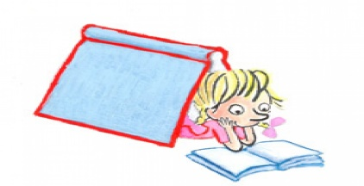](https://www.google.nl/url?sa=i&rct=j&q=&esrc=s&source=images&cd=&ved=2ahUKEwjR4JHa1sDiAhWKUlAKHc_mDokQjRx6BAgBEAU&url=https%3A%2F%2Feducatief.startpagina.nl%2F&psig=AOvVaw2__lGia1_UYzsSvfcxIRvM&ust=1559217159305401)

Digitaal lesmateriaal betekent dat het   
lesmateriaal enkel digitaal toegankelijk is  
voor laptops, computers, tablets, digibord.

Digitale programma’s die in gezet kunnen worden in het onderwijs :

* Spelling op maat, kinderen kunnen hier oefenen met spelling dit doen zij dan op hun eigen niveau.
* Squla, dit is een app waarbij kinderen leren om letters te herkennen en daarna leren de kinderen om te lezen.
* Leestrainer, in deze app kunnen de kinderen oefenen voor de cito die zij hebben in groep drie. Deze app is bedoeld om te oefenen met lezen.
* Malm-bergs rekenen, bij dit online lesmateriaal staat een online rekenboek en rekenschrift. Via het online boek maken de kinderen de opdrachten.

Docenten zijn er van overtuigd dat digitaal lesmateriaal nodig is om onderwijs op top niveau te brengen. Door online lesmateriaal te gebruiken kunnen kinderen namelijk werken op hun eigen niveau. Er is zo veel verschillend digitaal lesmateriaal dat er voor elk kind een geschikte app is.

Digitale programma’s die in gezet kunnen worden in het onderwijs :

* Kahoot, op deze manier kunnen de docenten op een leuke manier nieuwe informatie delen aan de kinderen.
* MeesterSander, dit is een digitale website waar kinderen kunnen oefenen met rekenen.
* Malm-bergs taal, dit is een app waar kinderen hun taal en spelling lessen kunnen maken.
* Logo, dit een digitaal lesmiddel waar kinderen woordkennis kunnen opbouwen.

Digitaal lesmateriaal is handig om op een educatieve manier bijvoorbeeld spelletjes te spelen. Hierdoor leren kinderen spelenderwijs.

Waarom zijn digitale middelen belangrijk in het onderwijs ?

Als kinderen ouder worden komen zij steeds meer in contact met digitale middelen zoals computer, telefoon, ipad etc. Het is goed voor de kinderen om vroeg te beginnen met het online lesmateriaal. Dit is goed omdat de leerlingen hier dan aan gewend zijn.

Basisonderwijs.online is de startpagina voor het primair onderwijs. Hier wordt didactisch verantwoord digibordmateriaal verzameld rondom alle vakgebieden en thema's.

Via digitaal les materiaal heb je ook vaker de mogelijkheid om leerlingen gepersonaliseerde leerstof aan te bieden. In de meeste gevallen geeft een app gelijk reactie als een vraag wel of niet goed beantwoord is.

Er zijn veel educatieve apps. Deze apps zijn altijd makkelijk aan te passen waardoor het lesmateriaal snel up-to-date is.